Mi pueblo Alcudia de Guadix es una localidad española, perteneciente al municipio granadino de Valle del Zalabí, en Andalucía. Es una de las tres localidades que forman dicho municipio. Está situada en la parte central de la comarca de Guadix. Cerca de esta localidad se encuentran los núcleos de Exfiliana, Guadix y Albuñán.
En 1973 se constituyó el municipio de Valle del Zalabí a partir de la unión de Alcudia de Guadix, Exfiliana,Charches y la Rambla del Agua, tras su desaparición como municipios independientes. Desde entonces Alcudia es la cabecera administrativa del término municipal.
Sus lugares de interes cultural son :iglesia,ermitas,plaza del pueblo,mirador,lavaderos,plaza de toros ,tropolis,campo de fútbol,cuevas del tío tobas

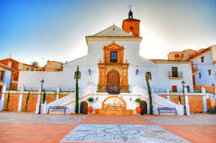

FIESTAS ALCUDIA DE GUADIX
La Semana Santa de Alcudia es de las más antiguas de la comarca, con más de cincuenta años de antigüedad, detrás de la capital comarcal. De la misma forma hay que destacar la calidad de sus imágenes y la belleza de sus desfiles procesionales a su paso por los rincones del casco antiguo de la localidad.
Además de los desfiles de las noches del Jueves y Viernes Santo, hay que destacar el tradicional “Encuentro del niño” al amanecer del Domingo de Resurrección.
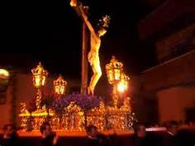

una fiesta también muy conocida en alcudia es el Zalabí , que sale la virgen de la cabeza que es tradición llevarla en una carroza con dos bueyes y llevarla a la ermita
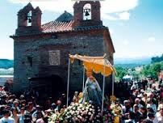

GASTRONOMÍA
sus platos tradicionales son los caldos sobre todo lo mas conocido en alcudia son las migas de pan .
Algunos de sus restaurantes son : magan,menta ,mesón Antonio,la villa etc.
aparte tiene tres panaderías que son : sierra , el patrón etc.
también se suelen hacer muchas matanzas en invierno donde van familiares ,amigos y vecinos

